IOAI 2025 Ziua 2
Versiunea de traducere a liderului de echipă

Liderii de echipă trebuie să completeze formularul de mai jos, chiar dacă nu au nevoie de documente traduse.
Ţară Sau Regiune | ROMANIA
Numărul de membri ai echipei  ( lucrările ample vor fi duplicate conform număr) | 8
Câte pagini în total  (incluse paginile de copertă) | 17

Etapa IOAI2025 la fața locului: Potrivirea pictogramelor toaletei

Notă: Vă rugăm să vă „alăturați” mai întâi competiției. Apoi, puteți monta setul de date pe GPU. În caz contrar, este posibil ca notebook-ul să întâmpine o eroare, deoarece nu poate accesa setul de date până când nu vă alăturați competiției.

1. Descrierea problemei
Această sarcină se concentrează pe antrenarea unui model pentru a învăța relația dintre pictogramele toaletelor masculine și feminine din aceeași toaletă . Pe baza datelor de antrenament etichetate, trebuie să antrenați un model de potrivire care, având în vedere o imagine interogată, își găsește omologul de gen diferit (de exemplu, să potrivească o pictogramă masculină din imaginea decupată cu omologul feminin din imaginea originală), cu constrângerea ca ambele pictograme să provină din aceeași toaletă .
De exemplu, pentru o imagine de interogare (adică o pictogramă masculină în imaginea decupată) prezentată mai jos în Fig. 1, omologul său corespondent este prezentat în Fig. 2 (adică o pictogramă feminină în imaginea originală, care este din aceeași toaletă).
 | 

2. Set de date
(1) Set de antrenament:
Folosit pentru antrenamentul modelului. Structura directoarelor:
train/
├── crop/ # Pictograme decupate
│ ├── female/ 1.png, 2.png, ...
│ └── male/
└── orig/ # Pictograme originale
├── female/
└── male/
Fiecare subfolder conține pictograme denumite de la 1.png la 82.png , unde numărul indică ID-ul toaletei. Pentru fiecare toaletă, există patru imagini (rețineți că patru imagini din aceeași toaletă vor avea același ID unic în toate cele patru subfoldere):
- crop/female/i.png → Pictogramă femeie decupată
- crop/male/i.png → Pictogramă bărbat decupat
- orig/female/i.png → Pictogramă originală feminină
- orig/male/i.png → Pictogramă masculină originală
(2) Set de validare și set de testare:
Fie setul de validare (test_a), fie setul de testare (test_b) conține două subfoldere:
test_a/ ( sau test_b/ )
├── query/ # Pictograme decupate care vor fi potrivite
└── gallery/ # Pictograme originale candidate
- query/ : pictograme decupate care trebuie să fie potrivite.
- gallery/ : set de pictograme originale din care să se potrivească.
- Rețineți că:
  - Spre deosebire de divizarea pentru antrenament, numele fișierelor din query/ și gallery/ sunt numerotate și amestecate independent, ceea ce înseamnă că potrivirea nu se poate baza pe ID-uri.
  - Pentru fiecare pictogramă decupată din interogare/ există exact două originale în galerie/ (un bărbat, o femeie din aceeași toaletă), ceea ce înseamnă$\text{len}(\text{gallery})=2*\text{len}(\text{query})$
- Toate imaginile sunt în format .png .
- Setul de validare are $10$imagini în folderul său query/ , iar setul de testare are $30$imagini în folderul său query/ .

3. Sarcină
Pentru fiecare imagine din folderul query/ , preziceți imaginea din gallery/ care:
- Este de sex opus și
- Vine din aceeași toaletă
Această potrivire ar trebui realizată folosind modelul antrenat .

4. Inferenta
Trebuie să trimiteți un caiet numit submission.ipynb , care ar trebui să includă:
- Procesul de antrenament al modelului (folosind train/ data)
- Proces de potrivire pentru ambele seturi de teste ( test_a/ și test_b/ )
- Notebook-ul trebuie să genereze două fișiere .npy :
submission_a.npy # Rezultate corespondente pentru setul de validare (test_a).
submission_b.npy # Rezultate corespunzătoare pentru setul de teste (test_b).
Fiecare fișier npy este o matrice unidimensională cu o dimensiune egală cu numărul de interogări, iar fiecare valoare din matrice corespunde ID-ului imaginii din galerie.
fișier submission_a.npy valid poate arăta astfel:
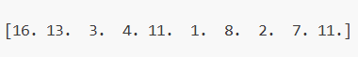
De asemenea, puteți găsi un exemplu de format de ieșire în fișierul baseline.ipynb .

5. Scor
- Dacă depunerea se finalizează în termenul limită, scorul se calculează astfel:
$$\text{Score}=\frac{\text{Number of correct matches}}{\text{Total queries}} \text{(1)}$$
- care va fi un număr cu float între $0.0$și $1.0$(inclusiv).
- Trimiterile care depășesc limita de timp vor primi un scor de 0 .

6. Nivel de referință și setul de antrenament
- Linia de bază se află în baseline.ipynb .
- Setul de date se află în setul de antrenament .

7. Cerințe
- Limită maximă de trimiteri: de 15 ori . Doar trimiterile reușite (adică cele care primesc un scor în Clasamentul A) vor fi luate în considerare la calcularea limitei de trimiteri.
- Restricții privind mediul de testare: Mașina de testare va rula Notebook-ul în 15 minute . Dacă timpul de execuție depășește 15 minute , sistemul se va opri forțat și va returna un feedback de tip „timeout” sau „Failed”.
- Trimiterea datelor și a modelului: În cadrul acestei sarcini, participanții pot trimite doar un Notebook și nu pot trimite seturi de date montate sau fișiere .pth generate de ei înșiși. Vă rugăm să verificați colțul din dreapta sus pentru a elimina mai întâi setul de date montat.
- 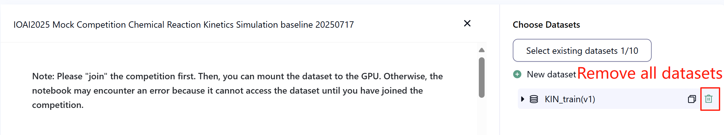
- Rețea: Pentru etapa la fața locului, mașina de testare nu se poate conecta la internet. Cu alte cuvinte, descărcarea comenzilor precum „pip” și „conda” sau încercarea de a apela API-uri nu va funcționa.
- Model pre-antrenat: În această sarcină, oferim doar un model Clip în setul de date. Îl puteți utiliza ca în baseline.ipynb . Orice alt model pre-antrenat poate fi utilizat în această sarcină atunci când poate fi importat corect fără conexiune la rețea și descărcare. Acest mesaj înseamnă că Bohrium nu poate garanta excluderea tuturor modelelor pre-antrenate din imaginea Python la instalarea pachetelor; atunci când găsiți unele utile, le puteți utiliza.

8. Precauții
- Care scor este valabil: Concur
- enții pot selecta până la 2 rezultate ale trimiterilor pentru punctaj (√ - selectate, □ - nelecate). Scorul înainte de unificare pentru această sarcină va fi determinat de scorul mai mare din Clasamentul B dintre cele două trimiteri selectate. Alte cazuri de calcul al scorului: vă rugăm să consultați Anexa Mecanisme și Restricții ale Platformei pentru Concurs Individual și GAITE .
- 
- Cum se gestionează ambiguitatea: Odată ce există un conflict între descrierea sarcinii și setul de antrenament, setul de validare și setul de testare, setul de date va fi respectat mai întâi, iar setul de date nu va fi modificat în timpul competiției.
- Concurenții pot accesa doar Clasamentul A în timpul concursului și nu pot accesa Clasamentul B. Scorul final va fi calculat doar pe baza scorului din Clasamentul B.
- Cel mai mare scor acordat de Comitetul Științific pentru această sarcină este $0.90$în Clasamentul B, acest scor fiind folosit pentru unificarea scorurilor.
- Scorul de referință acordat de Comitetul Științific pentru această sarcină se află $0.77$în Clasamentul B, acest scor fiind utilizat pentru unificarea scorului.

Etapa IOAI2025 la fața locului: Autentificarea picturilor antice

Notă: Vă rugăm să vă „alăturați” mai întâi competiției. Apoi, puteți monta setul de date pe GPU. În caz contrar, este posibil ca notebook-ul să întâmpine o eroare, deoarece nu poate accesa setul de date până când nu vă alăturați competiției.

1. Descrierea problemei
Studiezi Inteligența Artificială de ceva vreme. Un vechi prieten al tatălui tău, arheolog și critic de artă faimos, a auzit despre asta și ți-a cerut ajutorul. Trebuie să proiectezi un algoritm care să poată clasifica picturile antice fie ca piese autentice, fie ca replici.
Deoarece autentificarea profesională este costisitoare, echipa de cercetare a obținut etichete de autenticitate doar pentru o mică parte din picturi. Pentru majoritatea mostrelor, autenticitatea rămâne necunoscută. Se știe că caracteristicile digitale ale picturilor prezintă modele structurale puternice. Aveți sarcina de a utiliza toate mostrele disponibile - inclusiv cele cu etichete necunoscute - pentru a antrena un model de clasificare a autenticității picturilor antice.

2. Set de date
Setul de date este alcătuit dintr-un set de antrenament, un set de validare și un set de testare, fiecare dintre acestea având 500 de eșantioane independente.
- Set de antrenament ( training_set.csv ) :
  - Primele cinci coloane reprezintă caracteristicile digitale ale fiecărei picturi antice.
  - A șasea coloană conține eticheta: 1 pentru autentic, -1 pentru replică și 0 pentru necunoscut.
- Setul de antrenament este utilizat pentru antrenarea modelelor și poate fi accesat și descărcat direct în timpul competiției.
- Set de validare ( validation_set.csv ) :
  - Acestea sunt similare cu formatul setului de antrenament, dar nu conțin coloana etichetă.
- Setul de validare este utilizat pentru calcularea scorului Clasamentului A și nu este accesibil direct în timpul competiției.
- Set de testare ( test_set.csv ) :
  - Acestea sunt similare cu formatul setului de antrenament, dar nu conțin coloana etichetă.
- Setul de teste este folosit pentru calcularea scorului Clasamentului B și nu este accesibil direct în timpul competiției.

3. Sarcină
Sarcina ta este să antrenezi un model adecvat, capabil să prezică autenticitatea picturilor din seturile de testare, în ciuda numărului mare de mostre neetichetate.

4. Trimitere
Concurenții trebuie să trimită un fișier de tip caiet numit submission.ipynb . Fișierul ar trebui să genereze un fișier zip numit submission.zip , care ar trebui să conțină următoarele două fișiere:
- submissionA.csv : Conține rezultatele etichetelor prezise de model pe setul de validare, fiecare linie fiind -1 sau 1 și fără antet.
- submissionB.csv : Conține rezultatele etichetelor prezise de model pe setul de testare, fiecare linie fiind -1 sau 1 și fără antet.
Mașina de testare va citi fișierul submission.zip și va calcula scorurile. Fișierele trimise trebuie să respecte cu strictețe formatul și denumirea de mai sus; altfel, sistemul nu le va putea citi corect.
Detalii despre procedura de trimitere a lucrărilor sunt furnizate în caietul de instrucțiuni. Concurenții sunt încurajați să îl consulte pentru îndrumare.

5. Scor
Metrica de evaluare va fi acuratețea clasificării , definită ca proporția de eșantioane prezise corect din numărul total de eșantioane evaluate.

6. Nivel de referință și setul de antrenament
- Linia de bază se află în baseline.ipynb .
- Setul de date se află în setul de antrenament .

7. Cerințe
- Limită maximă de trimiteri: de 15 ori . Doar trimiterile reușite (adică cele care primesc un scor în Clasamentul A) vor fi luate în considerare la calcularea limitei de trimiteri.
- Restricții privind mediul de testare: Mașina de testare va rula Notebook-ul în 10 minute . Dacă timpul de execuție depășește 10 minute , sistemul se va opri forțat și va returna un feedback de tip „Timeout” sau „Failed”.
- Trimiterea datelor și a modelului: În cadrul acestei sarcini, concurenții pot trimite doar un Notebook și nu pot trimite seturi de date montate sau fișiere .pth generate de ei înșiși. Vă rugăm să verificați colțul vertical pentru a elimina mai întâi setul de date montat.
- 
- Rețea: Pentru etapa la fața locului, mașina de testare nu se poate conecta la internet. Cu alte cuvinte, descărcarea comenzilor precum „pip” și „conda” sau încercarea de a apela API-uri nu va funcționa.
- Model pre-antrenat: Orice model pre-antrenat poate fi utilizat în această sarcină atunci când poate fi importat corect fără conexiune la rețea și descărcare. Acest mesaj înseamnă că Bohrium nu poate garanta excluderea tuturor modelelor pre-antrenate din imaginea Python la instalarea pachetelor; atunci când găsiți unele utile, le puteți utiliza.

8. Precauții
- Care scor este valabil: Concurenții pot selecta până la 2 rezultate ale trimiterilor pentru punctaj (√ - selectate, □ - nelecate). Scorul înainte de unificare pentru această sarcină va fi determinat de scorul mai mare din Clasamentul B dintre cele două trimiteri selectate. Alte cazuri de calcul al scorului: vă rugăm să consultați Anexa Mecanisme și Restricții ale Platformei pentru Concurs Individual și GAITE .
- 
- Cum se gestionează ambiguitatea: Odată ce există un conflict între descrierea sarcinii și setul de antrenament, setul de validare și setul de testare, setul de date va fi respectat mai întâi, iar setul de date nu va fi modificat în timpul competiției.
- Concurenții pot accesa doar Clasamentul A în timpul concursului și nu pot accesa Clasamentul B. Scorul final va fi calculat doar pe baza scorului din Clasamentul B.
- Cel mai mare scor acordat de Comitetul Științific pentru această sarcină este de 0,98 în Clasamentul B, acest scor fiind folosit pentru unificarea scorurilor.
- Scorul de referință acordat de Comitetul Științific pentru această sarcină este de 0,46 în Clasamentul B, acest scor fiind utilizat pentru unificarea scorurilor.

Etapa IOAI2025 la fața locului: Provocarea eficienței pixelilor

Notă: Vă rugăm să vă „alăturați” mai întâi competiției. Apoi, puteți monta setul de date pe GPU. În caz contrar, este posibil ca notebook-ul să întâmpine o eroare, deoarece nu poate accesa setul de date până când nu vă alăturați competiției.

1. Descrierea problemei
Ești student la biologia faunei sălbatice și lucrezi la un proiect de cercetare inovator la Centrul de Cercetare Starr Park. Echipa ta a implementat mii de capcane foto în zone sălbatice îndepărtate pentru a monitoriza populațiile de specii pe cale de dispariție. Cu toate acestea, conexiunile la internet prin satelit din aceste locații îndepărtate au o lățime de bandă extrem de limitată. Sarcina ta este să scrii cod care identifică cei mai importanți pixeli din fiecare fotografie a faunei sălbatice, astfel încât doar informațiile vizuale esențiale să fie transmise înapoi la sediul central.
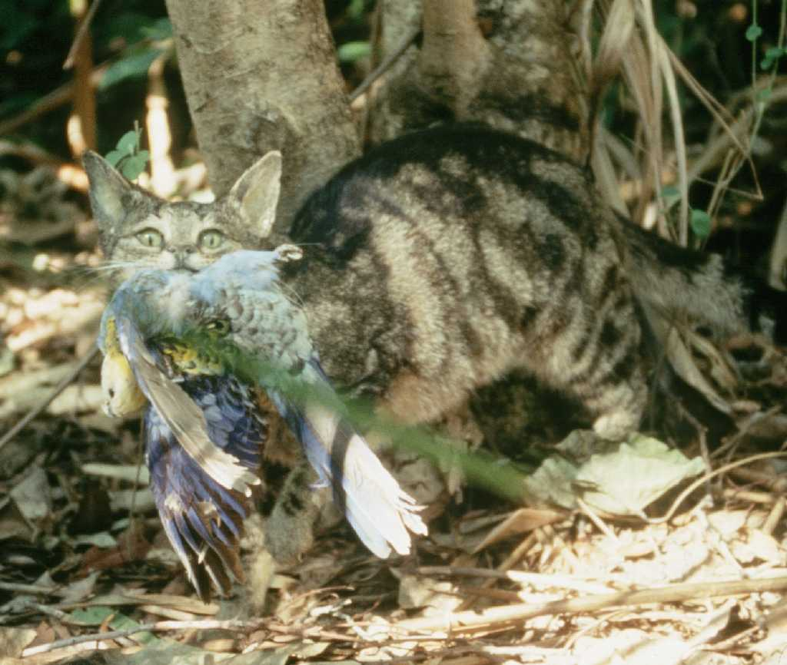

2. Set de date
Setul de date este format dintr-un set de antrenament și un set de testare. Seturile de date sunt încărcate folosind comanda load_from_disk și au formatul de seturi de date . Setul de testare nu este vizibil concurenților.
În setul de date există următoarele câmpuri:
- imagine : imaginile sunt imagini RGB full color în format PIL, dimensiunea fiecărei imagini este (224, 224)
- nume : eticheta speciei animale
- idx : identificatori unici utilizați pentru urmărirea înregistrărilor.
1. Set de antrenament ( folderul train_dataset ) :
  - Setul de antrenament este utilizat pentru antrenarea modelelor/efectuarea experimentelor și poate fi accesat și descărcat direct în timpul competiției.
  - Există 700 de imagini în setul de antrenament.
2. Set de testare ( folderul test_dataset ) :
  - Acestea urmează același format ca și setul de antrenament, dar nu conțin câmpul name .
  - testare există 698 de imagini , care au fost separate în 2 seturi de testare în raportul de 3:7, adică 30% din date ar fi utilizate pentru a calcula scorul Clasamentului A, iar alte 70% din date ar fi utilizate pentru a calcula scorul Clasamentului B.
  - Setul de testare este utilizat pentru a calcula scorul Clasamentului A și scorul Clasamentului B și nu este accesibil direct în timpul competiției. Concurenții pot accesa rezultatul Clasamentului A, dar nu pot accesa rezultatul Clasamentului B. Scorul final va fi luat în considerare doar folosind Clasamentul B. Subseturile pentru Clasamentul A și Clasamentul B sunt complet distincte.

3. Sarcină
Vi se oferă un set de date cu fotografii de animale și un model CLIP care poate face o clasificare zero-shot a speciilor de animale. Pentru a conserva lățimea de bandă, trebuie să păstrați cel mult 6,25% din pixelii fiecărei imagini, menținând în același timp precizia clasificării cât mai mare posibil.
Mai precis, sarcina dumneavoastră este să returnați o mască dreptunghiulară pentru fiecare imagine, care conține o singură zonă dreptunghiulară care indică zona de păstrat. Fiecare mască este definită de două tupluri de coordonate: unul pentru colțul din stânga sus și unul pentru colțul din dreapta jos al dreptunghiului. Mai jos este o vizualizare a modului în care ar arăta imaginea după aplicarea unei măști dreptunghiulare folosind procesul de la linia de bază:
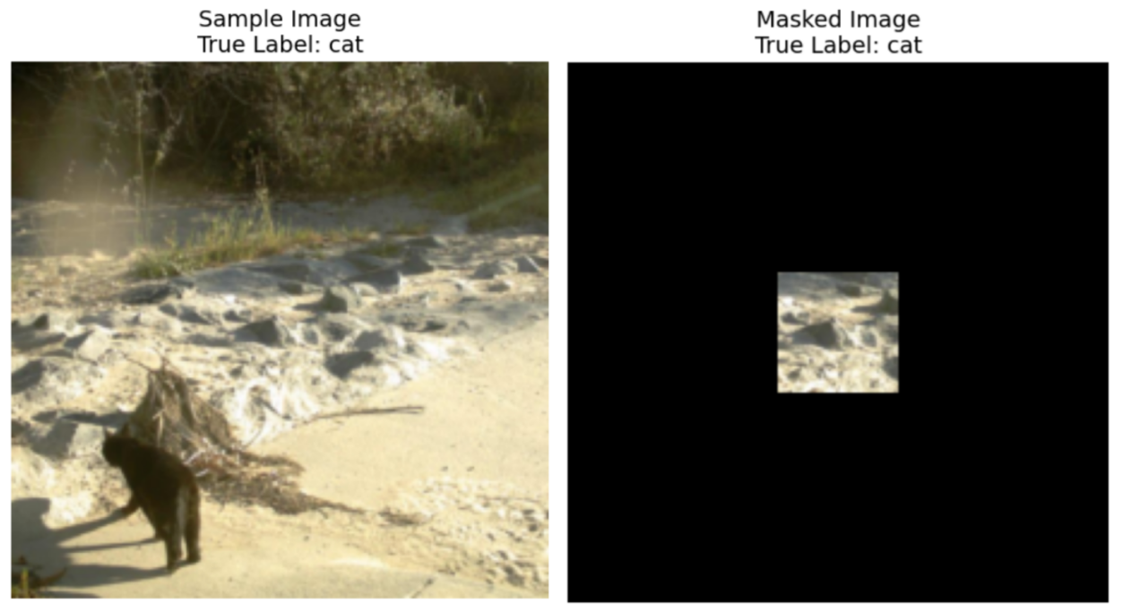
Convenția de coordonate:
- Coordonatele din colțul din stânga sus sunt inclusive (pixelul din această poziție este inclus în mască)
- Coordonatele din colțul din dreapta jos sunt exclusive (pixelul din această poziție NU este inclus în mască)
De exemplu, dacă specificați coordonatele ((10, 20), (15, 25)) , masca va acoperi pixelii de la rândul 10 la 14 (inclusiv) și coloanele 20 la 24 (inclusiv), pentru o suprafață totală de 25 de pixeli.
Ca exemplu, dacă o imagine are dimensiunea de 3x3 și dorim să păstrăm doar pixelul din dreapta sus folosind coordonatele ((0, 2), (1, 3)) , masca binară rezultată ar fi:
[[0, 0, 1],
[0, 0, 0],
[0, 0, 0]]
Mai jos este un rezumat al cerințelor pentru măștile dumneavoastră:
- Returnează o mască dreptunghiulară definită de tupluri de coordonate: ((sus, stânga), (jos, dreapta))
- Coordonatele din colțul stânga sus sunt inclusive, coordonatele din colțul dreapta jos sunt exclusive
- Masca dreptunghiulară ar trebui să acopere cel mult 6,25% din pixelii originali (o reducere minimă de 93,75% a pixelilor originali)
- Toate imaginile au dimensiunea (224, 224), deci valorile coordonatelor ar trebui să se încadreze în intervalul [0, 224]
Imaginile vor fi mascate folosind masca pe care ați creat-o, în afara dreptunghiului mascat, toți pixelii din afara dreptunghiului mascat vor fi înlocuiți cu valori RGB(0, 0, 0) (negru). Imaginea mascată va fi apoi trecută prin modelul CLIP în timpul evaluării, iar sarcina dumneavoastră este să mențineți acuratețea clasificării modelului CLIP pe aceste imagini mascate cât mai ridicată posibil. O altă clasă va fi adăugată în clase pentru clasificare, pentru a se asigura că imaginea mascată păstrează informații utile reale pentru cercetătorii de la sediul Starr Park. De exemplu, dacă imaginea dumneavoastră nu conține nicio informație despre animale, modelul va prezice cealaltă clasă în loc să prezică un animal aleatoriu și să aibă șansa de a o obține corect.
Trebuie să lucrați doar cu modelul și setul de date CLIP furnizate. Reamintim că CLIP generează reprezentări atât pentru text, cât și pentru imagine și poate calcula un scor de similaritate între ele. Așadar, dacă aveți zece clase de animale, CLIP poate analiza imaginea furnizată și poate decide care text (clasă) este cea mai apropiată de imagine.
Pentru a vă asigura că soluția dumneavoastră va gestiona traficul de imagini pentru centrul de cercetare, codul ar trebui să ruleze în SUB 8 MINUTE pentru cele 698 de imagini din setul de date de testare . Se recomandă să testați mai întâi soluția pe setul de antrenament, care conține 700 de imagini, pentru a înțelege cât timp durează soluția (setul de testare ar dura puțin mai mult din cauza încărcării setului de date).

4. Inferenta
Concurenții trebuie să trimită un fișier de tip notebook numit submission.ipynb . Fișierul ar trebui să genereze un fișier .jsonl intitulat submission.jsonl , care conține toate măștile generate pentru divizarea setului de date. Fiecare mască din fișierul submission.jsonl ar trebui stocată ca un tuplu de două tupluri de coordonate: ((sus, stânga), (jos, dreapta)) , unde colțul din stânga sus este inclusiv, iar colțul din dreapta jos este exclusiv.
Concurenții nu trebuie să separe seturile de teste în Clasament A și Clasament B, sistemul de evaluare va citi fișierul submission.jsonl și va calcula automat scorurile pentru Clasament A și Clasament B pe baza rezultatelor predicțiilor și a etichetelor reale.
Fișierele trimise trebuie să respecte cu strictețe formatul și denumirea de mai sus; în caz contrar, sistemul nu le va putea citi corect.

5. Scor
Metrica de evaluare va fi acuratețea clasificării , definită ca proporția de eșantioane prezise corect din numărul total de eșantioane evaluate.
Scorul dvs. reprezintă precizia clasificării cu zero imagini a CLIP pe imaginile de test mascate. Dacă o mască trimisă pentru o imagine este invalidă (formă greșită, mai mult de 6,25% pixeli reținuți etc.), imaginea respectivă este considerată incorectă. Este furnizat un script exemplu pentru a calcula scorul divizat de antrenament.

6. Nivel de referință și setul de antrenament
- Linia de bază se află în baseline.ipynb .
- Setul de antrenament se află în setul de antrenament .

7. Cerințe
- Limită maximă de trimiteri: de 15 ori . Doar trimiterile reușite (adică cele care primesc un scor în Clasamentul A) vor fi luate în considerare la calcularea limitei de trimiteri.
- Restricții privind mediul de testare: Mașina de testare va rula Notebook-ul în 8 minute . Dacă timpul de execuție depășește 8 minute , sistemul se va opri forțat și va returna un feedback de tip „Timeout” sau „Failed”.
- Trimiterea datelor și a modelului: În cadrul acestei sarcini, participanții pot trimite doar un Notebook și nu pot trimite seturi de date montate sau fișiere .pth generate de ei înșiși. Vă rugăm să verificați colțul din dreapta sus pentru a elimina mai întâi setul de date montat.
- Rețea: Pentru etapa la fața locului, mașina de testare nu se poate conecta la internet. Cu alte cuvinte, descărcarea comenzilor precum „pip” și „conda” sau încercarea de a apela API-uri nu va funcționa.
- Model pre-antrenat: Sarcina oferă un model CLIP în setul de date, puteți găsi modul de utilizare în baseline.ipynb . Orice alt model pre-antrenat poate fi utilizat în această sarcină atunci când poate fi importat corect fără conexiune la rețea și descărcare. Acest mesaj înseamnă că Bohrium nu poate garanta excluderea tuturor modelelor pre-antrenate din imaginea Python la instalarea pachetelor; atunci când găsiți unele utile, le puteți utiliza.

8. Precauții
- Care scor este valabil: Concurenții pot selecta până la 2 rezultate ale trimiterilor pentru punctaj (√ - selectate, □ - nelecate). Scorul înainte de unificare pentru această sarcină va fi determinat de scorul mai mare din Clasamentul B dintre cele două trimiteri selectate. Alte cazuri de calcul al scorului: vă rugăm să consultați Anexa Mecanisme și Restricții ale Platformei pentru Concurs Individual și GAITE .
- 
- Cum se gestionează ambiguitatea: Odată ce există un conflict între descrierea sarcinii și setul de antrenament, setul de validare și setul de testare, setul de date va fi respectat mai întâi, iar setul de date nu va fi modificat în timpul competiției.
- Concurenții pot accesa doar Clasamentul A în timpul concursului și nu pot accesa Clasamentul B. Scorul final va fi calculat doar pe baza scorului din Clasamentul B.
- Cel mai mare scor acordat de Comitetul Științific pentru această sarcină este de 0,83 în Clasamentul B , acest scor fiind utilizat pentru unificarea scorurilor.
- Scorul de referință acordat de Comitetul Științific pentru această sarcină este de 0,19 în Clasamentul B , acest scor fiind utilizat pentru unificarea scorurilor.

<< PAGINĂ FINALĂ >>

<< PAGINĂ FINALĂ >>

